

**Escuela Normal de Educación Preescolar Del Estado de Coahuila de Zaragoza**

Licenciatura en educación preescolar

Ciclo escolar 2020-2021

CUARTO SEMESTRE

**Docente:** Daniel Diaz Gutiérrez

**Alumnas:**

Sahima Guadalupe Beltrán Balandrán #4

Alicia Marifer Herrera Reyna #9

Julia Faela Jiménez Ramírez #11

Ana Sofía Segovia Alonso #19

**Curso:** Optativa filosofía de la educación

2 B

**UNIDAD DE APRENDIZAJE I**

**CONCEPTOS BÁSICOS Y SU IMPORTANCIA DE FILOSOFÍA DE LA EDUCACIÓN.**

**Actúa de manera ética ante la diversidad de situaciones que se presentan en la práctica profesional.**

**Integra recursos de la investigación educativa para enriquecer su práctica profesional, expresando su interés por el conocimiento, la ciencia y la mejora de la educación.**

12 de abril del 2021

**La educación escolarizada frente a la educación en sentido amplio**

La educación formal es la transmisión deliberada y sistemática de conocimientos, habilidades y actitudes dentro de un formato explicito, definido y estructurado para el tiempo, el espacio y el material, con un conjunto de requisitos establecidos para el maestro y el aprendiz tal y como están tipificados en la tecnología de la Escolarización. Es la acción institucionalizada con base en un curriculum establecido. Es la educación en la cual el aprendiz cede su autonomía, se inscribe en un programa y acepta la disciplina externamente impuesta de éste.

Se llama también educación escolarizada en la cual se realizan diversas estrategias para el aprendizaje, se imparte en espacios físicos, en la que se busca que la academia a partir de la preparación de su cátedra, caracterizada por apoyos que ofrece la tecnología, para llegar al aprendizaje de los educandos; explicando, interactuando y retroalimentándose uno del otro y con los recursos que lleven de manera implantada por autoridades.

Está educación está dirigida y determinada por un programa dentro de un horario, donde el profesor busca el desarrollo de los alumnos en toda dirección llevando un aprendizaje cognoscitivo, por medio de la transmisión sistemática de conocimientos, haciendo que se facilite la comprensión de los temas, ejercicios, ejemplos, practicas, etc., dentro de la clase presencial.

Lo alumnos son autónomos en la decisión de ir participar y recibir la oportunidad de acudir a un centro educativo y ser partícipes de concluir la educación en el nivel que corresponda.

**Distinción ente educación y formación de Kant**

Cuando Kant se refiere a la enseñanza no habla ni de ejercicio, ni de hábito, sino de arte; donde la noción de arte permite referirse tanto a la necesidad de educar al individuo, como a la de fijar las reglas necesarias para la educación del género humano, intentando mostrar que es posible establecer las reglas que permiten una educación pública, que atienda al individuo y sus logros de criterios propios y maduros, no sólo a su instrucción

La naturaleza humana para Kant se desdobla en dos: la naturaleza del cuerpo y la naturaleza del espíritu, cuya relación tiene lugar por medio de la educación. La educación de esta naturaleza busca lo mismo en sus dos aspectos: regularla, es decir, someterla a leyes.

La disciplina es la parte negativa de la educación por la que se somete la naturaleza a leyes y reglas ya que se enseña lo que no se puede hacer, y tendrá que irse imbricando con la instrucción, la parte positiva de la educación que, si bien ha de seguir siendo mecánica.

Los principios en que se basa la disciplina deben establecer la cultura para situar al ser humano en el contexto de lo hecho, pues éste es el que permitirá orientarse y saber dirigir, es decir, utilizar los principios como guía de la práctica.

**Ejemplos:**

La formación moral: En la edad preescolar surgen las instancias morales como consecuencia del juego de roles y la relación nueva que aparece entre el niño y el adulto. Las instancias éticas o morales constituyen habilidades que posee el niño al actuar, no solo por motivos morales, sino incluso de apartarse de aquello que lo atrae directamente. El pequeño de manera consciente no trata de actuar de acuerdo con las exigencias de los mayores paulatinamente, asimilar reglas y valoraciones que provienen de ellos.

Procesos del conocimiento: un proceso de interacción entre el sujeto y el medio, pero el medio entendido como algo social y cultural, no solamente físico. También rechaza los enfoques que reducen la Psicología y el aprendizaje a una simple acumulación de reflejos o asociaciones entre estímulos y respuestas

Los niños trabajan mejor por medio de la motivación

Valores en los niños de preescolar

Fomentar en los niños y niñas desde la educación preescolar los valores, como el amor, la autonomía, la confianza y el respeto, para el saber convivir en familia, escuela y sociedad, generando el deseo de una autorrealización, como personas capaces de proyectarse hacia si mismos.

-Los niños trabajan mejor por medio de la motivación.

-Valores en los niños de preescolar.

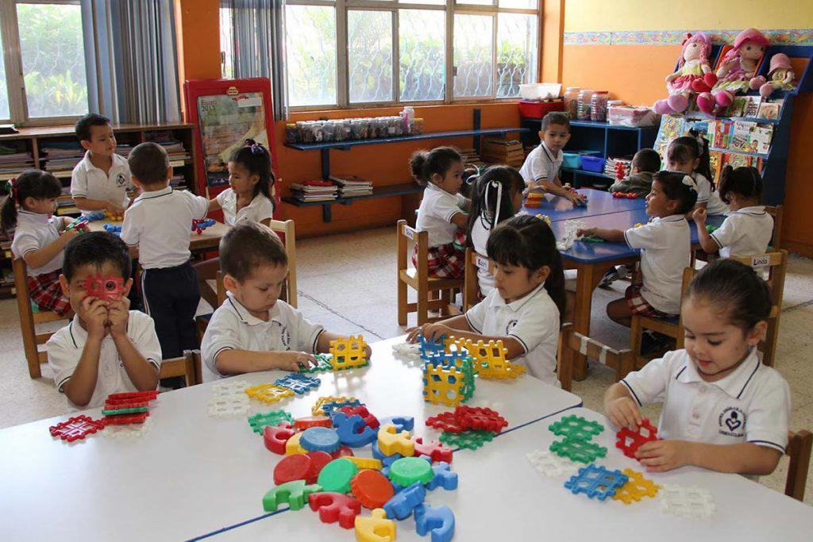Fomentar en los niños y niñas desde la educación preescolar los valores, como el amor, la autonomía, la confianza y el respeto, para el saber convivir en familia, escuela y sociedad, generando el deseo de una autorrealización, como personas capaces de proyectarse hacia sí mismos.